
Ибраева Есен Алиакпаровна
№ 27 жалпы білім беретін орта мектебі,
математика пәні мұғалімі,
Қарағанды облысы, Сәтбаев қаласы

Графиктер өмірде. Функцияның ең үлкен және ең кіші мәндері
Мақсаты:
- Білімділік: оқушыларды берілген аралықтағы функцияның ең үлкен және ең кіші мәндерін табу алгоритмін пайдаланып, есептер шығаруда қолдана білуге үйрету.
- Дамытушылық: оқушылардың логикалық ойлау қабілеттерін, теориялық білімдерін есеп шығарумен ұштастыра білу қабілеттерін дамыту.
- Тәрбиелілік: өз жетістігін бағалай білуге, өз бетінше жұмыс жасауға іздене білуге тәрбиелеу.
Сабақтың түрі: дәстүрлі емес
Сабақтың әдісі: жеке, топтық, практикалық жұмыс.
Сабақтың көрнекілігі: тапсырмалар, тірек-сызбалар, интерактивті тақта.
«Ыстық доп» әдісі.
«Жеке жұмыс».
Мақсаты: Оқушылардың көңіл-күйін ширатып, белсенділігін арттыру, өткен материалды еске түсіру және топқа бөлу.
Сабақтың жоспары:
І. Ұйымдастыру:
ІІ. Үй тапсырмасын тексеру: Тарихи мәліметтер
ІІІ. «Ой қозғау». Есептер шығару. Компьютермен жұмыс
ІV. Сергіту сәті
V. Графикпен жұмыс
VI. «Кім жылдам?». Математикалық сауаттылық
VII. Үй тапсырмасы:
VІІІ. Қорытынды.
Сергіту сәті.
Білім туралы заң 27.07.2007ж., 9-бап: Меншік нышандарына қарамастан білім алушылардың мемлекеттік тіл ретінде қазақ тілін білуін, сондай-ақ білім берудің тиісті деңгейінің мемлекеттік жалпыға міндетті стандартына сәйкес орыс тілін және шет тілдерінің біреуін оқып-үйренуін қамтамасыз етуі тиіс.
ҚР-ның Президенті Н.Ә. Назарбаевтің «Қазақстан-2050» стратегиясы «Қалыптасқан мемлекеттің жаңа саяси бағыты» атты Жолдауында үштілділік туралы айтылған.

№ |  |  | Қазақша |  | Орысша |  | Ағылшынша
1 |  |  | Функция |  | Функция |  | Function (фаңкшн)
2 |  |  | Шек |  | Предел |  | Limit (лимит)
3 |  |  | Туынды |  | Производная |  | Derivative (диривәтив)
 | 4 | Жауап |  | Ответ |  | Answer (ансә)
 | 5 | Жанама |  | Касательная |  | Tangent (таңент)
 | 6 | Есеп |  | Задач |  | Sum (сам)
 | 7 | Шығару |  | Решение |  | Solution (салушн)
 | 8 | Теңдеу |  | Уравнение |  | Eguation (егуейшн)

Графикпен жұмыс.
1
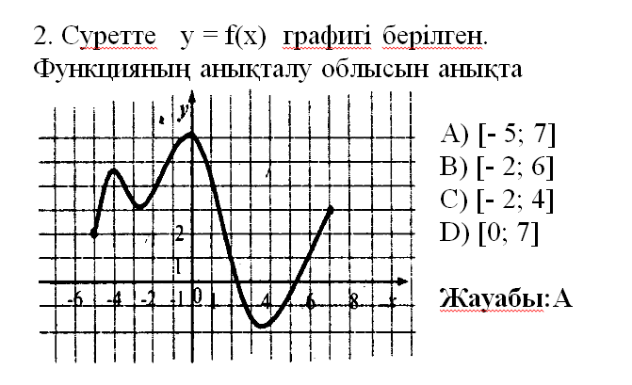
2. Суретте (-5;5) аралығында анықталған y = f(x) функциясы кескінделген. f(x) функцияның туындысы теріс болатын бүтін нүктелерінің санын анықта.
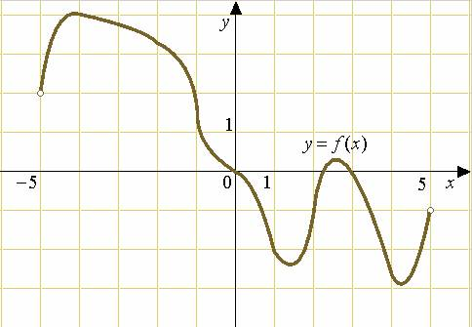

3. Суретте (-3;11) аралығында анықталған f(x) функциясының қанша экстремум нүктеcі бар?
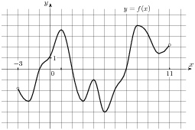

Графикті оқу
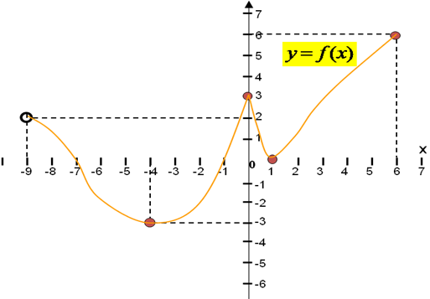

Математикалық сауаттылықтан алынған есептер
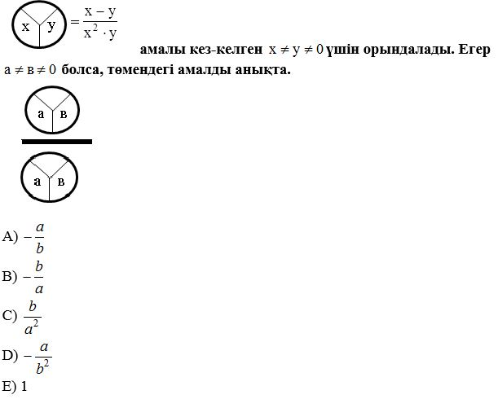
Суретте таразы тепе-теңдікте орналасқан болса, өрнегінің мәнің табыңыз
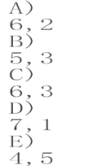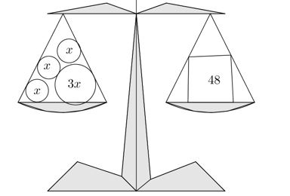

Сызбадан белгісіз бұрыштың градустық мәнін табыңыз

A) 45° 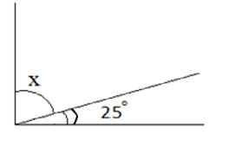
B) 25°
C) 55°
D) 65°
E) 35°

Өмірмен байланысы.

Функциялардың графиктері бойынша экстремумдарын анықтау
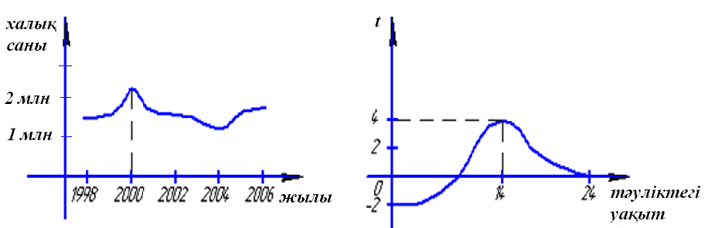

Рефлексия
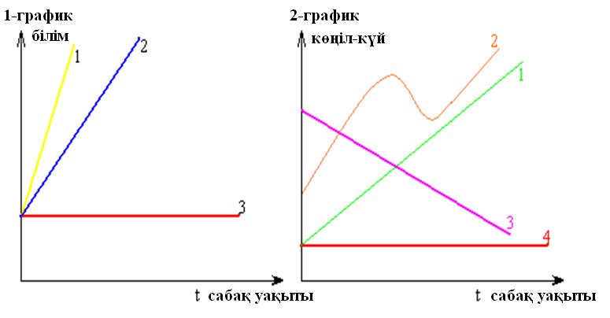

Қорытынды.

